План.

Введение.

1. Клиника и диагностика.

2. Аномалии и дефекты физического строения.

3. Дефекты высшей нервной деятельности.

4. Состояние центральной нервной системы.

Литература.

На современном этапе изучения хромосомных болезней человека, особый интерес представляет разрешение 2х основных вопросов генетики человека.

Во-первых, особое значение приобрело изучение деталей клинической симптоматики. Сопоставление особенностей цитологических и клинических данных, дать возможность подойти к уточнению локализации мутантных генов в хромосомах, а в дальнейшем к составлению цитогеническойкарты хромосом человека.

Во-вторых, в настоящее время уже достаточно хорошо известны морфологические изменения в кариотипе, встречающиеся при ряде хромосомных болезней человека, но очень мало известны факторы, предрасполагающие к появлению этих абераций, а также механизмы, по которым они модифицируют фенотип. Представляется очень важным выяснение факторов,которые повышают частоту не расхождения хромосом в гаметогецине, на первых стадиях деления яйцеклетк и на более поздних периодах постэмбрионального развития. Изменение в хромосомном аппаратеклетки, встречающихся в этом последнем случае, не всегда вызывают конгентальные проявления, но измененные клетки переживают внутри организма и приводят к образованию новых патологических клеточных популяций в виде мутантных клопов. Так уже хорошо известно, что врожденные хромосомные аномалии значительно увеличивают риск развития в дальнейшем некоторых типов опухолей. Известно, что у носителей трисомии по 21-й хромосоме в 20 раз чаще имеет место открытый лейкоз, чем у людей, имеющих нормальный кариотип, и в 2,6 раза- раковые опухоли.

К решению этих вопросов ученые пытаются подойти при изучении одной из наиболее хорошо известных хромосомных болезней, считавшейся долгое время синдромом, но сейчас имеющий полное основание считаться болезнью,- болезнь Дауна. Хотя она была описана Лангдоном Дауном много лет назад (1866г), ее этиология и патогенез оставались невыясненными до самого последнего времени, несмотря на то, что она не переставала привлекать к себе внимание большого числа исследователей. Чрезвычайно обширная литература по этому вопросу никак не разрешала проблем ее патогенеза, и поэтому понятен тот огромный интерес, который вызвал появление известного сообшения Lejeune, Turpin и Gautier, которые в 1959г. впервые обнаружили в хромосомном наборе детей с болезнью Дауна постоянные цитологические изменения, позволяющие рассматривать это заболевание как мутацию на уровне целой хромосомы. Предположения о возможности хромосомной мутации как основы болезни Дауна обсуждались и раньше. Так, два крупнейших генетика нашего времени-Waardenburg в 1932г и Penrose в 1939г- уже высказывали эту гипотезу на основании особенностей генетических механизмов при этом заболевании.

Одним из доказанных в настоящее время факторов, ведущих к не расхождению хромосом у человека, является пожилой возраст матери.

В явной связи с патологическим предрасположением к не расхождению хромосом стоит и повышенная частота спонтанных абортов у матери, имеющих ребенка с трисомией по 21-й хромосоме. Изучение факторов, способствующих возникновению хромосомных аберраций и особенно не расхождению хромосом, является очередной задачей клинико-генетического изучения хромосомных болезней. При этом могут иметь значение внешние факторы, к которым следует отнести: радиацию, инфекции

и др., влияющие в течение жизни матери на ее гаметы и приводящие к не расхождению хромосом во время гаметогенеза.В этом отношении представляют интерес работы Collmann, Stoller(1965), Day(1966) и другие, подтверждающие ранее высказанные предложения о неравномерном распределении случаев болезни Дауна.

При применении методов эпидемиологического анализа в изучении хромосомных болезней человека удалось выявить сгущение случаев болезни Дауна в органических популяционных группах, определенных определенным географическим районом и определенной сезонностью. Robinson и Puck (1965), отметив эти особенности, ставили их в связь с эпидемией краснухи.

За последнее время высказывается предположение о влиянии вирусных инфекции, ведущих к хромосомным аберрациям (Nikhols, Levan, Aula, Norrby 1964; Nihols 1966)

Несомненна также возможность влияния на учащение не расхождения и факторв внутренней среды. Большой интерес вызвали исследования Fialkow, Uchida, Hecht, Motulsky (1965) , Fialkow (1966). Изучались антитела к щитовидной железе как у матери, имевших ребенка с болезнью Дауна, так и матерей с нормальным потомством. Оказалось, что в первой группе антитела были обнаружены в два раза чаще, чем в контроле. Было выявлено явное сочетание между аутоиммунизацией к щитовидной железе и хромосомными аномалиями.

Болезнь Дауна является очень удобной моделью потому, что по сравнению с генными мутациями, она встречается на много раз чаще.

Нарушение хромосомного баланса при наличии лишней 21-й хромосомы представляет значительный интерес для сравнительного изучения особенностей симптомокомплекса, соответствующего этой аномалии. Болезнь Дауна имеет выраженную и характерную клиническую картину, позволяющую выявить это заболевание с момента рождения.

Болезнь Дауна представляет собой одну из особых форм врожденной умственной отсталости, сочетающейся с характерными соматическими аномалиями и дефектами физического строения.

Болезнь Дауна не является задержкой развития, а обусловлена своеобразным развитием организма в связи с наличием лишней 21-й хромосомы. Закономерное сочетание внешних признаков делает больных чрезвычайно похожими друг на друга. С возрастом, когда фамильные черты усиливаются, внешнее сходство становится менее заметным. На основании характерных внешних признаков можно уже на расстоянии поставить диагноз болезни Дауна. Весь вид больного – строение лица, фигура, движения, походка – столь характерны, что Konig(1959),считает более правильным говорить не о диагностике болезни Дауна, а об «узнавании» таких больных.

Дефекты строения при болезни Дауна касаются многих систем организма, являются весьма стереотипными и в своей совокупности формируют характерный облик больного, позволяющий поставить диагноз на расстоянии.

Дети, страдающие болезнью Дауна, отстают в росте от сверстников. Рост, взрослых мужчин с болезнью Дауна, редко превышает 155см, рост женщин-145см (Engler 1958). Фигура больных приземистая, неуклюжая, плечи опущены, голова наклонена вперед. Живот – вследствие гипотонии брюшных мышц - увеличен в размере, выпячен.

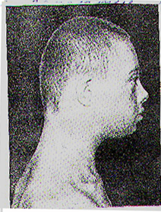

Весьма характерны аномалии строения головы и лица. Типична круглая, небольших размеров голова со скошенным и уплощенным затылком (рис.№1).

При болезни Дауна почти всегда имеет место брахицефалическая форма черепа. Эта конфигурация черепа с возрастом становится более выраженной. Это происходит из-за неравномерного роста костей черепа и дефектов окостенения черепных швов. При рождении размеры родничков оказываются увеличенными по сравнению со здоровыми детьми. Нередко встречаются Рис. 1. Уплощенный третий родничок и костные дефекты в виде перепончатых затылок

участков костей черепа, также связанные с аномалиями (больной В. 14 лет).

окостенения. Характерно позднее закрытие родничков.

Характерный вид, присущий детям с болезнью Дауна, в значительной мере обусловлен своеобразными аномалиями строениями лица. Лицо уплощено, плоскости лица и затылка располагаются параллельно (рис.№2).

Типичен плоский, узкий, часто морщинистый лоб с низкой границей оволосения. Глазные щели узкие, с косым разрезом, идущим снаружи, сверху вниз и внутрь. В области внутреннего угла глаза, от верхнего века к нижнему, идет кожная складка, называемая эпикантом. Эта аномалия строения глазных щелей дала повод некоторым зарубежным

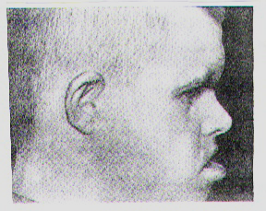

Рис.2.Параллельное расположение

плоскости лица и затылка, узкий

лоб, низкая граница оволосения

(больной Л., 17 лет).

авторам совершенно безосновательно назвать болезнь Дауна монгомумом или монголоидной идиотией. Строение эпиканта совершенно отлично от того, что встречается у представителей монгольской расы.

Частым симптомом является косоглазие, которое вызывается не поражением черепно-мозговых нервов, а является следствием гипотонии глазных мышц (Engler 1958).

Особенности формы носа относятся к наиболее часто встречающимся при этом заболевании аномалиям: нос короткий, с плоской переносицей и расширенным основанием, что связано с недоразвитием костей носа (рис.№3); ноздри широкие, открыты в вертикальной плоскости; нередко наблюдается асимметричное расположение носовой перегородки носовых раковин; слизистая носа атрофична и часто подвергается катаральным воспалениям.

Рис. 3. Уплощение спинки носа (больная Н., 27 лет).

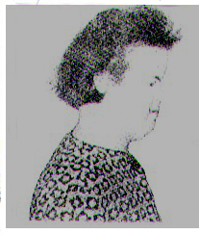

Костный скелет лица обнаруживает ряд других типичных для этого заболевания аномалий. Так, скуловые дуги всегда выступают. Верхняя челюсть недоразвита и представляется короткой и узкой. Нижняя челюсть выдается вперед (рис.№2). Неправильное развитие и окостенение небных отростков верхней челюсти ведет к образованию крутого, высокого неба (рис.№4).

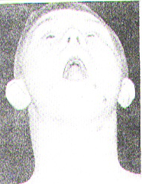

Рот обычно полуоткрыт, губы толстые, бесформенные, плохо очерченные; нижняя губа выпячена, отвисает. На губах очень часто появляются рецидивирующие вертикальные трещины, которые возникают преимущественно в углах рта или по средней линии на нижней губе. Очень типичен грубый, утолщенный язык с характерными глубокими поперечными бороздами (рис.№5).

Язык нередко высовывается из полуоткрытого рта (рис.№6)

Рис. 4. Высокое небо

( больной А., 17 лет).

Некоторые авторы считают, что это связано не с увеличением размера языка, а с недоразвитием верхнейчелюсти, ведущим к уменьшению полости рта (Engler, Benda).

Рис. 6. Характерный вид больного

С открытым ртом и высунутым языком ( больной Г., 8 лет).

Рис. 5. Утолщенный складчатый язык (больной А., 17 лет)

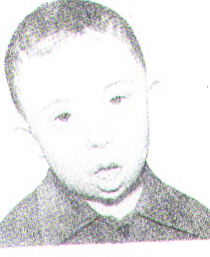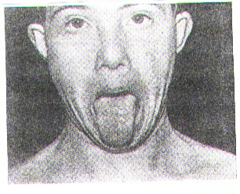

Определенное диагностическое значение представляет своеобразный тембр голоса. Наблюдается грубый, хриплый, низкий голос в сочетании с косноязычной речью. Ученые полагают, что эти особенности голоса обусловлены утолщением голосовых связок, относительно высоким расположением гортани и недостаточным развитием придаточных пазух носа, которые вследствие этого утрачивают способность резонировать.

Частым симптомом при болезни Дауна являются аномалии зубов. Форма зубов неправильная. Они низкие и тупые, или узкие и острые. Между зубами имеются промежутки; часто отсутствуют боковые резцы (рис.№7).

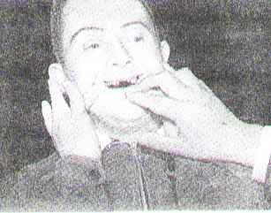

Нарушение трофики зубов ведет к кариесу и раннему выпадению. Обширные кариозные изменения наблюдаются как в постоянных зубах, так и в молочных, причем последние подвергаются кариозному процессу чаще, чем у здоровых детей. Исследования В.Е. Горфунг (1959г) показали, что, в отличие от здоровых детей, кариозный процесс при болезни Дауна носит острый характер, развивается вскоре после прорезывания молочных зубов и быстро приводит к их разрушению.

Рис. 7. Аномалия развития зубов (больной Е., 17 лет)

О.Г. Латышова (1962г), изучавшая изменения зубов при болезни Дауна, обнаружила кариес 4-24 зубов у 42 детей из 43. Автор подчеркивает наличие значительной гипоплазии эмали, особенно молочных и постоянных моляров. Отличаются также и нарушение порядка прорезывания зубов. Так, вместо резцов первыми могут прорезываться моляры. Часто прорезывание зубов значительно задерживается.

При болезни Дауна часто ненормально формируются ушные раковины. Аномалии их строения проявляются в асимметрии, уменьшение размера и изменение формы. Ушные раковины мягкие, дряблые, рисунок ушной раковины может быть неполным; верхний завиток обычно свисает. Мочки ушей плохо развиты и оказываются приросшими. Встречается сужение наружного слухового прохода.

Описанные аномалии строения головы, лица, зубов и ушных раковин особенно подчеркиваются своеобразным выражением лица. Оно маловыразительно, часто гиперемировано в области щек и представляется в покое амимичным. Кожа лица сухая с наклонностью к шелушению и экземам. Диагноз главным образом ставится благодаря этому характерному строению лица, отличающему больного с болезнью Дауна от других видов олигофрении.

При болезни Дауна значительные изменения обнаруживаются со стороны строения грудной клетки. Грудная клетка узкая и часто деформирована. Встречается асимметричная форма грудной клетки вследствие выпячивания или западания одной ее половины. Наиболее частой деформацией грудной клетки является так называемая «куриная грудь»- киле видное выпячивание грудины и « воронкообразная грудь»- углубление по средней линии грудины. Выраженность этих деформаций может варьировать в больших пределах – от грубой до легкой степени.

Довольно закономерны изменения конечностей при болезни Дауна. Типичен акроцианоз и мраморность кожных покровов конечностей. Весьма часто сочетание гипотонии мышц конечностей с переразгибанием суставов (рис.8).

Конечности укорочены по сравнению с размерами туловища. Особенно малы кисти и стопы. Малые размеры кистей и стоп связаны с укорочением костей пястья и плюсны. Метакарпальные кости и фаланги недоразвиты; часто встречается атрофия средней фаланги мизинца, укорочение и искривление основной и средней фаланги, а также изогнутая под углом ногтевая фаланга мизинца - клинодактилия (рис.№9).

Рис. 8. Выраженная гипертония мышц (больной В., 8 лет).

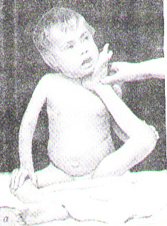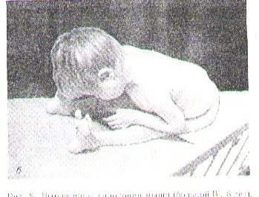

Рука обычно имеет «паловидную» форму. Пальцы рук широкие и плоские. Между укороченными пальцами могут встречаться межпальцевые кожные перепонки - так называемые «плавательные перепонки» (рис.№10).

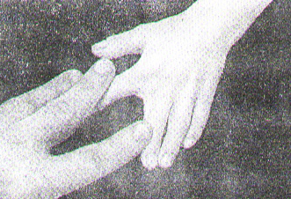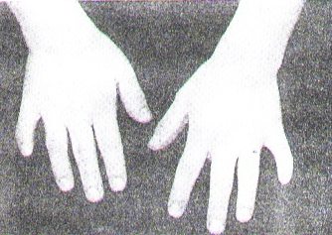

Стопы также изменены. Отмечается наклонность к плоскостопию, что, по-видимому, связано с гипотонией мышц свода стопы и слабостью связочного аппарата. Промежуток между 1и 2 пальцами стопы увеличен. Часто отмечается перонеальное отставание пальцев стопы, причем 4 палец часто лежит на 3 и 5 пальцах. Синдактилия между 2 и 3 пальцами бывает резко выражена (рис.№11).

Рис. 10. Наличие «плавательных перепонок» между пальцами (больной К., 12 лет).

Рис. 9. Деформация мизинца – клинодактилия (больной С., 9 лет).

Рис.11. Синдактилия между 2-3 пальцами стоп (больной А., 17 лет).

У больных с синдромом Дауна встречается также синдактилия между 3 и 4 пальцами, что в нормальной популяции наблюдается крайне редко.

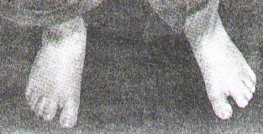

Встречается ряд аномалий развития внутренних органов. В первую очередь, к ним следует отнести различные пороки сердца, в особенности незаращение межпредсердной или межжелудочковой перегородок. Реже встречается незарашение боталлова протока и тетрада Фалло. С наличием пороков сердца связаны цианоз лица и акроцианоз при болезни Дауа. Дети с тяжелыми пороками сердца умирают или после рождения, или в первые годы жизни.

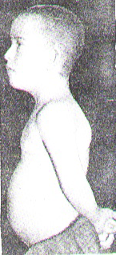

Вследствие гипотонии мышц брюшной стенки живот выпячен (рис.№12). Определяется низкое расположение пупка. Нередки пупочные грыжи (из-за слабости пупочного кольца) и грыжи белой линии живота. У детей, страдающих болезнью Дауна, часты запоры. У больных детей в первые годы жизни не редко отличается отставание развития наружных половых органов; в период полового созревания оно нормализуется.

Гипоплазию половых органов и крипторхизм в качестве частого симптома болезни Дауна отличают Sterns и соавторы (1960).

Сочетание болезни Дауна с такими уродствами, как косолапость, волчья пасть, заячья губа, атрезия пищевода, или прямой кишки и другие, встречаются очень редко.

Рис. 12. Выпячивание живота

Вследствие гипертонии мышц

Приведенные данные свидетельствуют о большом разнообразии аномалий строения различных органов, однако ни один из перечисленных симптомов в отдельности не является патогномичным для болезни Дауна. Некоторые из указанных симптомов с различной частотой могут встретиться и в нормальной популяции. Клиническая картина болезни Дауна определяется лишь сочетанием этих разнообразных аномалий.

Одним из ведущих симптомов, характеризующих болезнь Дауна, является изменение высшей нервной деятельности в форме умственной отсталости различных степеней: от легкой дибильности до полной идиотии. Наиболее часто снижение интеллекта носит характер имбизильности.

Дети, страдающие болезнью Дауна, только в единичных случаях способны обучаться в обычной школе. Даже в специальных школах, Дети с болезнью Дауна учатся с большим трудом. Многие по несколько раз дублируют один и тот же класс; многие не в состоянии продвинуться дальше 1-2 класса.

При болезни Дауна резко страдают функции второй сигнальной системы, особенно способность к обобщению, сравнению и анализу. Нарушение абстрактного мышления находит выражение в затруднении счета и решении арифметических задач. Элементарные навыки чтения и письма удаются несколько лучше. Память и внимание оказываются значительно сниженными. Больные часто не могут запомнить даже не большие стихотворения. Смысловая память страдает больше, чем механическая.

Весьма типична повышенная отвлекаемость детей с болезнью Дауна. Они не могут сосредоточится, быстро теряют интерес к однообразной игре, работе, занятиям, легко утомляются. Это является результатом чрезмерной истощаемости корковых процессов, затрудняющей обучение даже в специальной школе.

Состояние эмоциональной сферы больных характеризуется рядом особенностей, отличных от других форм слабоумия. Г. Е. Сухарева так описывает нарушение эмоциональной и волевой сферы этих больных: “Эмоции мало дифференцированы, отсутствуют иничиатива и самостоятельность. Поступки определяются повышенной внушаемостью, подражательностью или минутными желаниями. Часто не мотивированное упрямство, негативизм”. Благодаря способности к подражанию больным удается привить элементарные житейские навыки и научить их выполнять несложные трудовые процессы. Больные старшего возраста способны выполнять работу, не требующую большой физической силы и инициативы. При болезни Дауна значительно выражены речевые нарушения. Речь развивается поздно; часто только к 4 годам больные начинают произносить первые слова. Словарный запас очень мал, конструкция фраз затруднена. Наличие выраженных расстройств артикуляции затрудняет общение с больными.

Особая склонность этих детей к музыке, о которой обычно сообщают родители, является, по-видимому, преувеличенной и не превышает обычную живую ориентированную реакцию этих детей на новые, достаточно сильные раздражители.

Наряду с расстройствами ВНД, при болезни Дауна отличается и недостаточность моторики. Больные неуклюжи, не способны выполнять тонкие, координированные движения руками, не умеют правильно соразмерять движения, хотя настоящих мозжечковых расстройств не отличается. Дети с глубокими степенями у. о. Так и не научатся ходить, хотя параличи и расстройства координации у них отсутствуют (рис. 13).

Грубые очаговые симптомы выпадения при исследовании ЦНС при болезни Дауна встречаются редко. С большим постоянством выявляются значительные отклонения функции зрительного и вестибулярного анализаторов. К ним относятся аномалии рефракции в виде миопии, гиперлитропии, астигматизма. Эти расстройства могут быть выявлены и учтены только у детей школьного возраста и при условии не резкого отставания умственного развития.

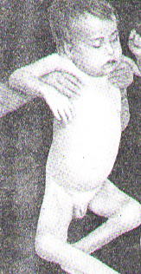

Рис. 13. Больной В., 8 лет с резкой задержкой развития и моторики.

Список использованной литературы.

1. Краткая медицинская энциклопедия-М., Москва «С. Э.»-1989г.

2. Болезнь Дауна «Клинические и цитонические исследования» М.,1966г.

3. Хромосомные болезни человека /Годинова А. М./ Л., 1965г.

4. Популярная медицинская энциклопедия /под ред. Б. В. Петровского/- М., 1988г.